

**UNIVERSIDAD TECNOLÓGICA DE LA SELVA**

**CARRERA:** Ingeniería en Desarrollo y Gestión de Software

**NOMBRE DE LA ASIGNATURA:** Matemáticas para ingeniería I

**UNIDAD TEMÁTICA:** I.- Funciones de varias variables.

**ACTIVIDAD DE EVALUACIÓN:** TEÓRICA

**INTEGRANTES DEL EQUIPO:**

|  |  |  |
| --- | --- | --- |
| **Matrícula** | **Nombre** | **Correo** |
| 091910036 | Víctor Iván Arroyo Ruiz |  |
| 091910151 | Luis Ángel Domínguez Santiz | luis.angel.sd.12@gmail.com |
| 091910039 | Leonardo Antonio Guillén Navarro | guillennavarroleonardoantonio@gmail.com |
| 091910237 | Edgardo Alexander Encino Gómez | Edgardo15.18encino@gmail.com |
|  |  |  |

**GRADO:** 7° **GRUPO:** “A”

**NOMBRE DEL PROFESOR:** Fernando E. Constantino González

**FECHA DE ENTREGA:** 11/09/2021

**ÍNDICE**

Funciones 3

¿Qué son las funciones de varias variables? 3

Explicar que son las variables independientes y dependientes. 4

Explicar que es el dominio y el rango de una función 6

¿Qué es una función de tres variables? 9

Planos y superficies 10

Circunferencia 10

Elipsoide 11

Conos 12

Paraboloides 13

Hiperboloides 14

Límites y continuidad en funciones de tres variables 16

Limites de funciones de dos o tres variables 16

Continuidad de funciones de dos o tres variables 18

Bibliografía 20

# Funciones

### ¿Qué son las funciones de varias variables?

Una función de valor real, $f, de x, y, z, ...$  es una regla para obtener un nuevo número, que se escribe como $f(x, y, z, ...),$  a partir de los valores de una secuencia de variables independientes $(x, y, z, ...).$

La función f se llama una función de valor real de dos variables si hay dos variables independientes, una función de valor real de tres variables si hay tres variables independientes, y así sucesivamente.

Como las funciones de una variable, funciones de varias variables se pueden representar en forma numérica (por medio de una tabla de valores), en forma algebraica (por medio de una formula), y en forma gráfica (por medio de una gráfica). (Waner, 2021)

##### Ejemplos:

|  |  |  |
| --- | --- | --- |
| 1. | $$f(x, y) = x - y$$ | **Función de dos variables** |
|  | $$f(1, 2) = 1 - 2 = -1$$ | Sustituya $x$  por 1 y $y$ por 2 |
|  | $$f(2, -1) = 2 - (-1) = 3$$ | Sustituya $x$  por 2 y $y$  por -1 |
|  | $$f(y, x) = y - x$$ | Sustituya $x$  por $y$  y $y$  por x |
|  |  |  |

### Explicar que son las variables independientes y dependientes.

#### Variables independientes

La variable independiente es aquella que determina el valor de la variable dependiente. Esto, en un modelo o estudio estadístico. Otra forma de definir la variable independiente, también llamada explicativa, es aquella cuya variación también causa un cambio en la variable dependiente o variable explicada.

Si $x$ es la variable independiente en una función y “ $y$” es la variable dependiente se acostumbra escribir $y= f(x)$.

#### Variables dependientes

La variable dependiente es aquella cuyo valor depende del valor numérico que adopta la variable independiente en la función. Una magnitud, de este modo, es función de otra cuando el valor de la primera magnitud depende de forma exclusiva del valor que evidencia la segunda magnitud. La primera magnitud es la variable dependiente; la segunda magnitud, la variable independiente. (Julián Pérez Porto y Ana Gardey, 2021)

$$y= f(x)$$

**Algunas características de las variables dependientes son:**

* En una función se suele representar por $y$ .
* Se representa en el eje ordenadas.
* La variable $y$  está en función de la variable $x$ , que es la variable independiente.

**Ejemplos:**

* El precio que pagamos por las patatas depende del número de kilogramos que compremos.

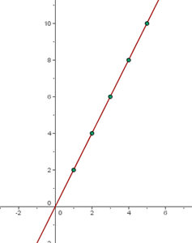

|  |  |
| --- | --- |
| **Kg de patatas** | **Precio en €** |
| 1 | 2 |
| 2 | 4 |
| 3 | 6 |
| 4 | 8 |
| 5 | 10 |

* El precio de un viaje en taxi viene dado por: $y = 3 + 0.5 x$ siendo $x$ el tiempo en minutos que dura el viaje. (Superprof, 2021)

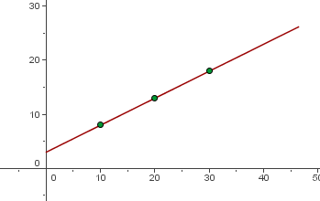

|  |  |
| --- | --- |
| $$x$$ | $$y= 3 + 0.5x$$ |
| 10 | 8 |
| 20 | 13 |
| 30 | 18 |

### Explicar que es el dominio y el rango de una función

#### Dominio

El dominio de la función es el conjunto de todos los valores posibles de la variable independiente. Es decir, el dominio es el valor de todos los valores de $x$  que funcionarán y harán que la función retorne valores reales de $y$ .

#### ¿Cómo encontrar el dominio?

Podemos determinar el dominio de la función al buscar los valores de la variable independiente (usualmente la $x$ ), los cuales sí podemos usar en la función. Usualmente, esto implica evitar valores que producen un 0 en el denominador de fracciones o evitar tener valores negativos dentro de raíces cuadradas.

Entonces, para encontrar el dominio, lo importante es recordar que:

* El denominador de una fracción **no puede ser cero**.
* El número dentro de una raíz cuadrada debe **ser positivo**.

**Ejemplo:**

La siguiente es la gráfica de $y=\sqrt{x+2}:$

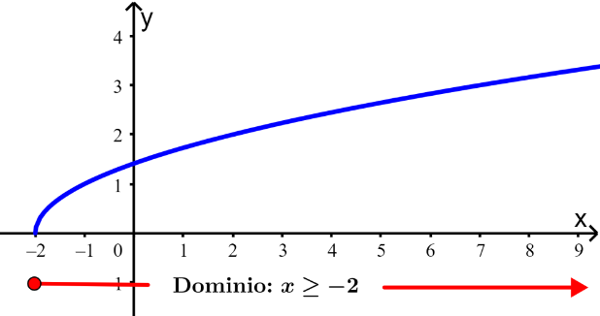

El dominio de esta función es $x≥-2$ , debido a que x no puede ser menor que -2. Para verificar esto, podemos intentar con el número -3. Reemplazando $x=-3$ , tenemos $y=\sqrt{-3+2}=\sqrt{-1}$ .

Tenemos un número negativo dentro de una raíz cuadrada y el resultado no es un número real, por lo que sólo valores de x mayores o iguales a -2 producen valores reales en la función

#### Rango

El rango de la función es el conjunto de todos los valores posibles de la variable dependiente luego de haber sustituido el dominio. Es decir, el rango son los valores resultantes de $y$  que obtenemos después de haber sustituido todos los posibles valores de $x$ .

#### ¿Cómo encontrar el rango?

Para encontrar el rango tenemos en cuenta lo siguiente:

* El rango de una función es el conjunto de valores de $y$  desde el valor mínimo hasta el valor máximo.
* Podemos sustituir algunos valores de $x$  para determinar lo que sucede con los valores de $y$ . Podemos averiguar si es que los valores de $y$  son siempre positivos, siempre negativos.
* Asegúrate de encontrar los valores mínimos y máximos de $y$ .
* Traza una gráfica básica para visualizar el problema.

**Ejemplo:**

Nuevamente, miremos la gráfica de $y=\sqrt{x+2}:$

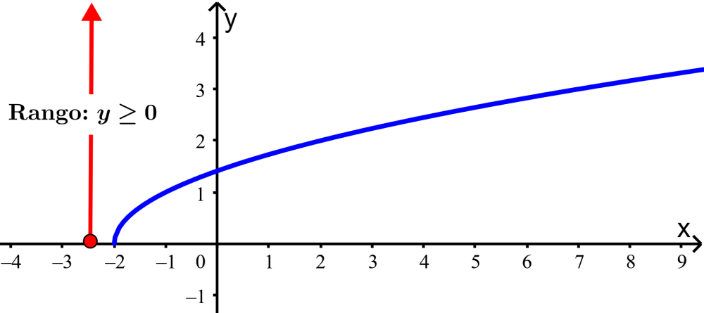

Podemos observar que la curva siempre está encima del eje horizontal. Sin importar el valor de x que intentemos, siempre obtendremos un valor de y que es cero o positivo. En este caso, el rango es $y≥0$ .

La gráfica se va hacia la derecha indefinidamente, por lo que el rango es todos los valores no negativos de $y$ . (Neurochispas, 2021)

### ¿Qué es una función de tres variables?

Una función f de tres variables, es una regla que asigna para cada tripleta o terna de números reales, digamos $(x,y,z)$ en su dominio de la función $f$, denotado por $D$, un único valor de la forma $f(x,y,z)$.

**Ejemplo:**

|  |  |  |
| --- | --- | --- |
| 2. | $$h(x, y, z) = x + y + xz$$ | Función de tres variables |
|  | $$h(2, 2, -2) = 2 + 2 + 2(-2) = 0$$ | Sustituya $x$  por 2, $y$  por 2, y $z$  por -2. |

# Planos y superficies

## Circunferencia

**Ecuación ordinaria**

$${(x-a)}^{2}+{(y-b)}^{2}=r^{2}$$

**Ejemplo**

$$r^{2}={(x-a)}^{2}+{(y-b)}^{2}$$

$$r^{2}={(4-1)}^{2}+{(3+1)}^{2}$$

$$r^{2}={(3)}^{2}+{(4)}^{2}$$

$$r^{2}=9+16$$

$$r^{2}=25$$

$${(x-1)}^{2}+{(y+1)}^{2}=25$$

**Ecuación canónica**

$$x^{2}+y^{2}=r^{2}$$

**Ejemplo**

Determina la ecuación de la circunferencia que pasa por el punto (6,3), y cuyo centro pasa por el punto (0,0).

$$r=\sqrt{{\left(x2-x1\right)}^{2}+{(y2-y1)}^{2}}$$

$$r^{2}={\left(x2-x1\right)}^{2}+{(y2-y1)}^{2}$$

$$r^{2}={\left(3-0\right)}^{2}+{(6-0)}^{2}$$

$$r^{2}=3^{2}+6^{2}$$

$$r^{2}=9+36$$

$$r^{2}=45$$

$$x^{2}+y^{2}=45$$

**Ecuación general**

$$x^{2}+y^{2}+Ax+By+C=0$$

**Ejemplo:**

Hallar la ecuación general de la circunferencia con centro C (2;6) y radio r = 4.

$${(x-2)}^{2}+{(y-6)}^{2}=4^{2}$$

$$x^{2}-2\left(2x\right)+2^{2}+y^{2}-2\left(6y\right)+6^{2}=4^{2}$$

$$x^{2}-4x+4+y^{2}-12y+36=16$$

$$x^{2}+y^{2}-4x-12y+36-16=0$$

$$x^{2}+y^{2}-4x-12y+24=0$$

## Elipsoide

**Ecuación con centro en (0,0,0)**

$$\frac{x^{2}}{a^{2}}+\frac{y^{2}}{b^{2}}+\frac{z^{2}}{c^{2}}=1$$

**Ejemplo**

$$\frac{x^{2}}{2^{2}}+\frac{y^{2}}{5^{2}}+\frac{z^{2}}{4^{2}}=1$$

$$\frac{x^{2}}{4}+\frac{y^{2}}{25}+\frac{z^{2}}{16}=1$$

$$\frac{z^{2}}{16}=1-\frac{x^{2}}{4}-\frac{y^{2}}{25}$$

$$\frac{z}{4}=±\sqrt{1-\frac{x^{2}}{4}-\frac{y^{2}}{25}}$$

$$z=±4\sqrt{1-\frac{x^{2}}{4}-\frac{y^{2}}{25}}$$

**Ecuación estándar**

$$\frac{{\left(x-h\right)}^{2}}{a^{2}}+\frac{{\left(y-k\right)}^{2}}{b^{2}}+\frac{{\left(z-m\right)}^{2}}{c^{2}}=1$$

**Ejemplo**

Hallar la ecuación del elipsoide de centro C (1,3,5) y sus semejantes (4,3,2).

$$\frac{{\left(x-h\right)}^{2}}{a^{2}}+\frac{{\left(y-k\right)}^{2}}{b^{2}}+\frac{{\left(z-m\right)}^{2}}{c^{2}}=1$$

$$\frac{{\left(x-1\right)}^{2}}{4^{2}}+\frac{{\left(y-3\right)}^{2}}{3^{2}}+\frac{{\left(z-5\right)}^{2}}{2^{2}}=1$$

## Conos

Ecuación general

$$\frac{x^{2}}{a^{2}}+\frac{y^{2}}{b^{2}}=\frac{z^{2}}{c^{2}}$$

O

$$\frac{x^{2}}{a^{2}}+\frac{y^{2}}{b^{2}}-\frac{z^{2}}{c^{2}}=0$$

**Ejemplo**

Donde a, b, c = 1

$${4x}^{2}+{9z}^{2}={9y}^{2}$$

$$\frac{{4x}^{2}}{9}+z^{2}=y^{2}$$

$$\frac{{4x}^{2}}{\frac{9}{4}}+z^{2}=y^{2}$$

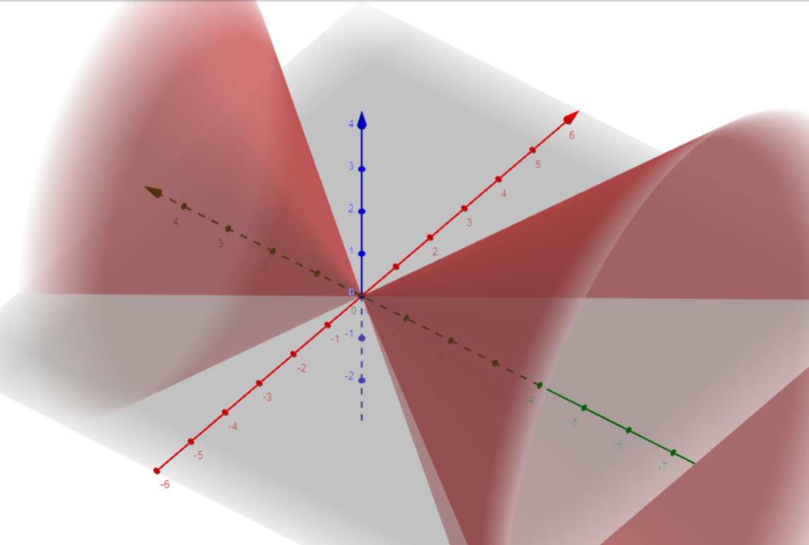

## Paraboloides

**Ecuación paraboloide elíptico**

$${\frac{x}{a}}^{2}± {\frac{y}{b}}^{2}+ z=0$$

O

Un paraboloide elíptico cuyo eje coincide con el eje de coordenadas Z tiene de ecuación:

$$z=\frac{x^{2}}{a^{2}}+\frac{y^{2}}{b^{2}}$$

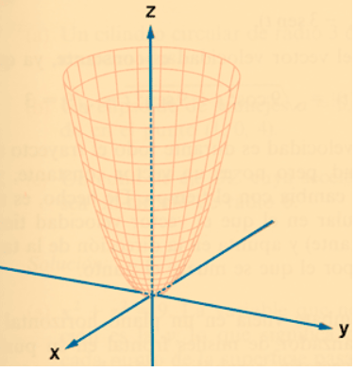

Donde a y b son los semiejes del paraboloide elíptico.

**Ejemplo paraboloide elíptico**

¿Qué lugar geométrico se obtiene al cortar el paraboloide elíptico $z=x^{2}+y^{2}$ por el plano $z=1$? ¿Y por el plano $z=-1$?

Cortamos al paraboloide elíptico por el plano

🡪 obtenemos la circunferencia $x^{2}+y^{2}=1$

Contenida en dicho plano, con centro $C\left(0, 0, 1\right)$ y radio $r=1$

Cortamos al paraboloide elíptico por el plano $z=-1$

Obtenemos $x^{2}+y^{2}= -1$ es decir el conjunto vacío

**Ecuación paraboloide hiperbólico**

$${-\frac{x}{a}}^{2}± {\frac{y}{b}}^{2}+ z=1$$

o

Un paraboloide hiperbólico de eje Z tiene de ecuación:

$$z=\frac{x^{2}}{a^{2}}-\frac{y^{2}}{b^{2}}$$

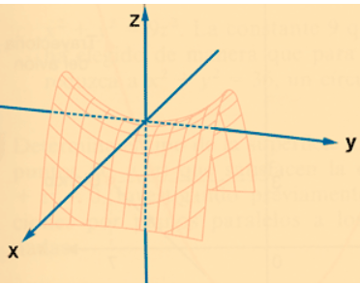

**Ejemplo paraboloide hiperbólico**

**¿Qué lugar geométrico se obtiene al cortar el paraboloide hiperbólico**

$z=x^{2}-y^{2}$**por el plano $y=5$?**

Cortamos el paraboloide hiperbólico por el plano

**🡪** obtenemos la parábola $z=x^{2}-25$

Contenida en dicho plano de ejes $x=0$ y $y=5$ con vértice $C\left(0, 5, -25\right)$

## Hiperboloides

**Hiperboloide de una hoja o hiperbólico**

Un hiperboloide de una hoja con centro en el origen y cuyos ejes coinciden con los ejes de coordenadas tiene de ecuación:

$$\frac{x^{2}}{a^{2}}+\frac{y^{2}}{b^{2}}-\frac{z^{2}}{c^{2}}=1$$

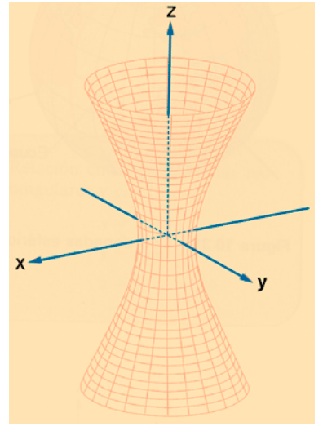

Donde a, b y c son los semiejes del hiperboloide.

**Ejemplo de hiperboloide de una hoja**

¿Qué lugar geométrico se obtiene al cortar la hipérbole de una hoja $x^{2}+y^{2}-z^{2}=1$ por el plano $y=\frac{2}{5}$?

Cortamos al hiperboloide por el plano

🡪 obtenemos la hipérbola $x^{2}-z^{2}=\frac{21}{25}$

Contenida en dicho plano, con centro $C\left(0, \frac{2}{5}, 0\right)$ y ejes $a=c=\frac{\sqrt{21}}{25}$

**Hiperboloide de dos hojas o elíptico**

Un hiperboloide de dos hojas con centro en el origen y cuyos ejes coinciden con los ejes de coordenadas tiene de ecuación: $$\frac{x^{2}}{a^{2}}+\frac{y^{2}}{b^{2}}-\frac{z^{2}}{c^{2}}=-1$$

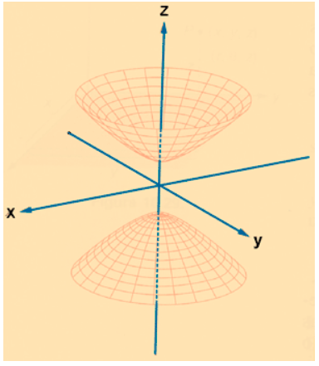

Donde a, b y c son los semiejes del hiperboloide.

**Ejemplo de hipérbole de dos hojas**

¿Qué lugar geométrico se obtiene al cortar el hiperboloide de dos hojas $x^{2}+y^{2}-z^{2}= -1$ por el plano $z=3$

Cortamos la hipérbole por el plano

🡪 obtenemos la circunferencia $x^{2}+y^{2}=10$

Contenida en dicho plano, con centro $C\left(0, 0, 3\right)$ y radio $r=\sqrt{10}$

# Límites y continuidad en funciones de tres variables

## Limites de funciones de dos o tres variables

Un límite es un número al que se aproxima una función cuando su argumento se aproxima también a otro número. En una función de dos variables del tipo $y=f\left(x\right)$ cuando $x$ se aproxima al valor de $a$, la función se acerca al valor $L$ que corresponde al límite. La notación es así:

$$\lim_{x→c}{f\left(x\right)=L}$$

Cuando $x$ tiende al valor de $c$, la función $f$ tiende al valor de $L$. Algunos límites son obvios y corresponden al mismo valor de $c$ evaluado en la función. Sin embargo, los límites no se usan en casos obvios sino en funciones más complejas donde el valor de una función puede ser desconocido o inaccesible.

Una función con varias variables, un límite funciona igual. La función $f$ tiende a un valor $L$. Sin embargo, la tendencia no depende solo de una variable, sino los valores a los que se aproximan todas las variables independientes que componen la función.

**Ejemplo 1**

$$\lim_{(x,y)→(0,0)}{\frac{e^{xy}-1}{x^{2}+y^{2}}}$$

La función anterior es una función cualquiera de dos variables. En este caso, es el límite de dicha función cuando tanto $x$ como $y$ (variables independientes) tienden a $0$. El valor de las tendencias puede cambiar, pero es necesario considerar a ambas variables.

Al igual que funciones de una variable independiente, los límites pueden existir o pueden no existir. En caso de que existan, puede ser que el procedimiento para encontrar el valor del límite no sea tan directo. Esto quiere decir, que, al evaluar directamente los valores de las variables en la función, podría haber una indefinición matemática como 0/0. En tal situación, un procedimiento algebraico para simplificar la función podría ser suficiente, pero si aun así el resultado se indefine o la función es irreducible, se necesita un procedimiento especial.

Se tiene el límite de la función:

$$\lim_{x→\left(1,1\right)}{\frac{xy}{x^{2}+y^{2}}}$$

En este ejemplo, el límite se obtiene directamente por evaluación.

$\lim_{x→\left(1,1\right)}{\frac{xy}{x^{2}+y^{2}}}= \frac{1(1)}{1+1}=\frac{1}{2}$

**Ejemplo 2**

El siguiente límite es un poco más complejo:

$$\lim_{x→\left(0,0\right)}{\frac{x-y}{\sqrt{x}-\sqrt{y}}=\frac{0-0}{\sqrt{0}-\sqrt{0}}}=\left(\frac{\sqrt{x}+\sqrt{y}}{\sqrt{x}+ \sqrt{y}}\right)$$

$$= \frac{x-y\left(\sqrt{x}- \sqrt{y}\right)}{x-y}=\sqrt{x}+\sqrt{y}$$

$$= \sqrt{0}+\sqrt{0}=0$$

Finalmente, el límite es 0.

## Continuidad de funciones de dos o tres variables

Se dice que una función es continua cuando puede dibujarse su gráfica sin separar el lápiz de la superficie sobre la que se dibuja. Pero esta definición es muy vaga por sí sola. Matemáticamente, para una función de dos variables, una función es continua en un valor de $x=a$  si se cumplen las siguientes condiciones:

1. El límite cuando $x$ tiende al valor de $a$ existe.
2. La función evaluada es $a$ existe.
3. El límite cuando $x$ tiende al valor de $a$ y la función evaluada en $a$ son iguales.

Pues resulta que, en funciones de varias variables, la definición de continuidad es igual, pero aplica no para un valor de una sola variable, sino para un punto $P(x,y)$ sobre el cual quiere evaluarse la continuidad. Solo es necesario encontrar el límite, evaluar la función en el mismo punto y comparar valores.

Ejemplo 1

$$f\left(x,y\right)= \left\{\frac{{xy}^{2}}{\begin{matrix}x^{2}+y^{2} \\ 0,\end{matrix}}, \begin{matrix}si \left(x,y\right) ≠(0,0) \\ si \left(x,y\right)=(0,0)\end{matrix}\right.$$

Tenemos que calcular:

$$\lim_{\left(x,y\right)→(0,0)}{\frac{{xy}^{2}}{x^{2}+y^{2}}}$$

Usando el teorema del Sandwich, demostramos que:

$$\lim_{\left(x,y\right)→(0,0)}{\frac{{xy}^{2}}{x^{2}+y^{2}}=0}$$

El siguiente paso es comparar el resultado con el valor de la función en el punto $(0,0)$. Dicho valor es dado cuando $\left(x,y\right)=\left(0,0\right):$

$\lim_{\left(x,y\right)→(0,0)}{f\left(x,y\right)=\left(0,0\right)=0}$.

Podemos decir que la función es continua en el punto $\left(x,y\right)=(0,0)$.

# Bibliografía

Avellano, A. (12 de Noviembre de 2020). *Superficie cuádricas*. Obtenido de Geogebra: https://www.geogebra.org/m/pdbrPrMz

Berni, 1. c. (20 de Mayo de 2015). *Tipos de superficies: 7. El Cono*. Obtenido de Youtube: https://www.youtube.com/watch?v=1dWG7BT45gc

Calculisto. (09 de 09 de 2021). *Continuidad*. Obtenido de https://www.calculisto.com/topics/funciones-de-varias-variables/summary/219

Delgado, E. M. (1 de Abril de 2021). *GRÁFICA DEL CONO ELÍTICO*. Obtenido de Youtube: https://www.youtube.com/watch?v=k4ZoZjzzNhY&t=296s

Gómez, F. (29 de Junio de 2019). *Circunferencia*. Obtenido de UTN: https://aga.frba.utn.edu.ar/circunferencia/

Julián Pérez Porto y Ana Gardey. (06 de 09 de 2021). *Definicion*. Obtenido de Definción de variable dependiente: https://definicion.de/variable-dependiente/

Larson, R. (2018). *Cálculo y Geometría Analítica.* Medellín: McGrawHill.

Neurochispas. (06 de 09 de 2021). *Dominio y rango ejemplos*. Obtenido de Neurochispas: https://www.neurochispas.com/wiki/dominio-y-rango-ejemplos/

Sites. (09 de 09 de 2021). *Límites de funciones de varias variables*. Obtenido de https://sites.google.com/site/calculovectorialhakim/limites-de-funciones-de-varias-variables

Superprof. (06 de 09 de 2021). *¿Qué significa variable independiente en Matemáticas?* Obtenido de Superprof: https://www.superprof.es/diccionario/matematicas/calculo/variable-independiente.html#:~:text=Qu%C3%A9%20significa%20variable%20independiente%20en%20Matem%C3%A1ticas.%20Una%20variable,independiente%20se%20representa%20en%20el%20eje%20de%20abscisas.

TV, E. M. (19 de Agosto de 2020). *Superficies CUÁDRICAS 1: Identificando las ecuaciones*. Obtenido de Youtube: https://www.youtube.com/watch?v=FK9oeNK50vY&t=11s

Waner, S. (06 de 09 de 2021). *Cálculo aplicado resumen del tema: funciones de varias variables*. Obtenido de Zweigmedia: https://www.zweigmedia.com/MundoReal/Calcsumm8.html#:~:text=Funciones%20de%20varias%20variables%20Una%20funci%C3%B3n%20de%20valor,una%20secuencia%20de%20variables%20independientes%20%28x%2C%20y%2C%20z%2C...%29.